**SEGUE O RESULTADO DO TESTE DE LOGICA DE PROGRAMAÇÃO**

**E MODELAGEM DE BANDO DE DADOS**

**POR: OSMAR J BERALDO**

Todo projeto pode ser visto no github:

<https://github.com/criandoideiasoficial/coamo>

Obs: Modelagem em MySQL Workbench

Logica em PHP

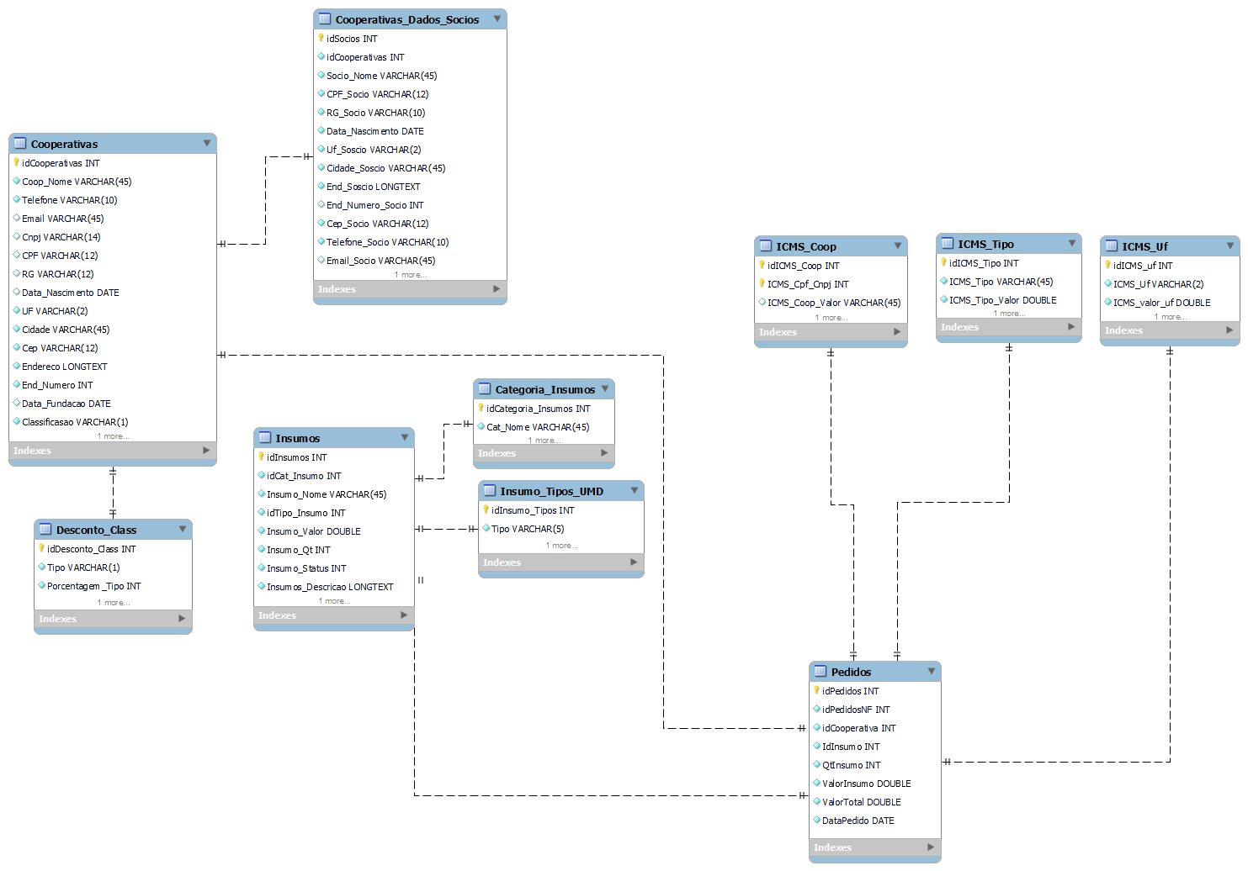

<?php

//primeiro vamos conectar ao banco de dados

$conn = mysqli_connect("localohst", "coamo", "dbcoamo*", "db");

//vamos verificar se não a erro de conexão

if (!$conn) {

    echo "Error: Falha ao conectar-se com o banco de dados MySQL." . PHP_EOL;

    echo "Debugging errno: " . mysqli_connect_errno() . PHP_EOL;

    echo "Debugging error: " . mysqli_connect_error() . PHP_EOL;

    exit;

}

//levar consideração que Cooperativa já fez login, por app ou site em uma tela

//e retonou o id de login já conecta pois não foi informado qual tipo de login cooperativa teria que fazer.

$IdCooperativa = '1'; //pode ser armazenada de várias formas mais vou tentar simplificar o sistema.

//levando isso consideração vou criar exibição do produto conforme ele seleciona página

//1 criando sql

// home ele pega produtos Status 1 de ativo e At diferente de 0 ou maior que 0 estoque

$sql = "SELECT * from Insumos where Insumos_Status = 1 and Insumo_Qt > 0";

$result = $conn->query($sql); // consulta do sql

//primeiro vajo se resultado maior de 0 aí passo para exibir

if ($result->num_rows > 0) {

    // vaimos exbir o produto

    while($row = $result->fetch_assoc()) {

      echo "id: " . $row["idInsumos"]. " - Nome: " . $row["Insumo_Nome"]. " - Quantidade Disponivel" . $row["Insumo_QT"].

      " - Valor R$: " . number_format($row["Insumo_Valor"],2,",","."); // number convert para valor real

    }

  } else {

    echo "Nem um produto foi encontrado.";

  }

  //agora posso fazer mesmo por categorias

  //também posso juntar tabelas qualquer momento usando join

  $sqlIns = 'SELECT * FROM Insumos

  INNER JOIN Categorias_Insumos

  ON Insumos.idInsumos = Categorias_Insumos.IdCategoria_Insumos

  and Insumos.Insumos_Status = 1

  and Insumos.Insumo_Qt = 0

  and Categorias_Insumos.IdCategoria_Insumos = 1'; //verifica se estado produto ativo, se tem estoque

  //LIKE 'a%' para achar por nome algo do tipo caso for por busca.

  $result = $conn->query( $sqlIns); //consultanto

//resultado

if ($result->num_rows > 0) {

    while($row = $result->fetch_assoc()) {

      echo "id: " . $row["idInsumos"]. " - Nome: " . $row["Insumo_Nome"]. " - Quantidade Disponivel" . $row["Insumo_QT"].

      " - Valor R$: " . number_format($row["Insumo_Valor"],2,",","."); // number convert para valor real

    }

  } else {

    echo "Nem um produtos foi encontado.";

  }

//considerando que ele está vendo os produtos click em um botao de adicionar carrinho

//vou criar um carrinho simples para uso da lógica, mas pode ser criado de varios maneiras até com banco de dados para uso

//caso ele saia da loja e volte mais tarde.

//vou levar em conta que cliente viu produto na loja com dados e valor, e ele vai só adicionar os produtos que quer no carrinho

//com isso temos as ações abaixo para adicionar, remover e alterar, quando estiver no carrinho ou nos produtos.

session_start();

    if(!isset($_SESSION['carrinho'])){

        $_SESSION['carrinho'] = array();

    } //cria um carrinho

    if(isset($_GET['acao'])){

        //ADICIONAR CARRINHO

        if($_GET['acao'] == 'add'){

            $id = intval($_GET['idInsumo']);

            if(!isset($_SESSION['carrinho'][$id])){

                $_SESSION['carrinho'][$id] = 1;

            } else {

                $_SESSION['carrinho'][$id] += 1;

            }

        } //REMOVER CARRINHO

        if($_GET['acao'] == 'del'){

            $id = intval($_GET['idInsumo']);

            if(isset($_SESSION['carrinho'][$id])){

                unset($_SESSION['carrinho'][$id]);

            }

        } //ALTERAR QUANTIDADE

        if($_GET['acao'] == 'up'){

            if(is_array($_POST['prod'])){

                foreach($_POST['prod'] as $id => $qtd){

                        $id  = intval($id);

                        $qtd = intval($qtd);

                        if(!empty($qtd) || $qtd <> 0){

                            $_SESSION['carrinho'][$id] = $qtd;

                        }else{

                            unset($_SESSION['carrinho'][$id]);

                        }

                }

            }

        }

    }

//no carrinho vai exibir dados do produto na session

//que vai ser bem parecido com pedido para onde vamos agora

//obs não tem nada sobre frete

//agora vou pegar todos dados da Cooperativa ou Cliente para criar pedido final, envio por email, sms, gravação de dados e criação de notas fiscais.

$sqlCoop = "SELECT *  FROM Cooperativas WHERE idCooperativa = ".$IdCooperativa; //lembrando que id ja tinha no início do codigo quando cliente entrou no sistema.

$qrCoop    = mysqli_query($conn, $sqlCoop) or die( 'Estamos com Problema no Momento tente mais tarde');  //consulta

$lnCoop = mysqli_fetch_assoc($qrCoop); //jogando as consulta para uso

$nomeCoop = $lnCoop['Coop_Nome'];

$foneCoop = $lnCoop['Telefone'];

$emailCoop = $lnCoop['Email'];

$cnpjCoop = $lnCoop['Cnpj'];

$cpfCoop =  $lnCoop['CPF'];

$rgCoop = $lnCoop['RG'];

$ufCoop = $lnCoop['UF'];

$cidadeCoop = $lnCoop['Cidade'];

$cepCoop = $lnCoop['Cep'];

$endCoop = $lnCoop['Endereco'];

$endNmCoop= $lnCoop['End_Numero'];

//verificando se Cooperativa e por Cnpj ou CPF

$tipoDeCoop;

if(empty($cnpjCoop)){

    $tipoDeCoop = 2; //se for cnpj vazio então é cpf tipo 2

} else{

    $tipoDeCoop = 1; //é por cnpj

}

//agora vamos fazer calculo final do pedido

//primeiro vamos verificar os produtos

$TotalICSMS = 0;

$total = 0;

$GrupoPod = 0;

$sub = 0; //valor por produto para usar no insert do pedido

$prodQt = 0; //total de produtos para usar no insert do pedido

    foreach($_SESSION['carrinho'] as $id => $qtd){

          $sql   = "SELECT *  FROM Insumos Join Categoria_Insumo Join Insumo_Tipos_UMD

          and Insumo.idCat_Insumo = Categoria_Insumo.idCategoria_Insumo

          and Insumo.idTipo_Insumo = Insumo_Tipos_UMD.idInsumo_Tipos WHERE idInsumos = '$id'";

          $qr    = mysqli_query($conn, $sql) or die( 'Estamos com Problema no Momento tente mais tarde'); //caso nao consiga conectar

          $ln    = mysqli_fetch_assoc($qr);

         //aqui vou trazer valor com icms conforme os tributos

         $sqlIcms = 'SELECT * from ICSM_Coop JOIN ICMS_Tipo JOIN ICMS_Uf

         WHERE ICSM_Coop.id = '.$tipoDeCoop.' AND ICMS_Tipo.id = '.$ln['Insumo_Tipos_UMD.Tipo'].'  AND ICMS_Uf.ICMS_valor_uf = '.$ufCoop;

         $qrICMS    = mysqli_query($conn, $sqlIcms) or die( 'Estamos com Problema no Momento tente mais tarde');

         $lnIcms    = mysqli_fetch_assoc($qrICMS);

         $TotalICSMS = $lnIcms['ICSM_Coop.ICMS_Coop_Valor'] + $lnIcms['ICMS_Tipo.ICMS_Tipo_Valor'] + $lnIcms['ICMS_Uf.ICMS_valor_uf']; //somando os icms supondo q seja 4 + 4 + 4 total 12%

          $nome  = $ln['Insumo_Nome']; //exibir nome do produto no pedido

          $preco = $ln['Insumo_Valor']; // exibir valor produto individual

          $valorComIcms = $preco * (1+($TotalICSMS/100));

          //agora vejo desconto por grupo

          if(!isset($_SESSION['grupo'][$ln['Categoria_Insumo.idCategoria_Insumo']])){

            //se esse grupo já existe não faça nada

         }else{

            $GrupoPod ++; //adiciona 1% desconto por grupo

         }

          $sub =  $valorComIcms * (1-($GrupoPod/100)); //removendo valor 4% exemplo desconto por grupo

          $novosub   = $sub * $qtd; //total por quantidade

          $prodQt = $qtd;

          $total += $novosub; //total geral de produtos

    }

     //agora desconto por classificação do cliente

     $jurosPrazo = 0.05;// sabendo que já tenho juros ao dia se caso cliente escolheu prazo.

     $tipoClasse; //variável para receber a classificação

     $descontoFormPg; //variável recebera desconto por tipo de pagamento selecionado

     $diasAtraso = 23; //dias uteis poderia criar uma função para pegar só dias mês e ano correto (considerando 01/05/2022 a 01/06/2022)

     //deixei no git um exemplo de ferido a ser usado.

//caso ele escolha pagamento avista ou prazo

 $formaPg = 2; //supondo que cliente escolha forma de pagamento 2 que seria a prazo, supondo que seja 30 dias boleto como não foi informado essas condições e 1 seria avista deposito

     //verificando que tipo de desconto vai receber

     switch($formaPg){

         case 1:

             $sqlClass = 'SELECT Classificasao from Cooperativas where idCooperativas = '.$IdCooperativa; //aqui verifico se cliente e classe A B ou C

             $resultClass = $conn->query($sqlClass);

             while($row = $resultClass->fetch_assoc()) {

                 $tipoClasse = $row["Classificasao"];

               }

             //agora vou fazer switch caso ele seja a b ou c

             switch($tipoClasse){

                 case "A":

                     $descontoFormPg = 5;

                     break;

                 case "B":

                     $descontoFormPg = 3;

                     break;

                 default:

                     $descontoFormPg = 0; //caso não seja A e B desconto e 0

                     break;

             }

         break;

         //se for pagamento prazo já não terá nem um desconto por classificação

         default:

             $descontoFormPg = 0;

         break;

     }

     //se desconto for igual 0 quer disser que a Cooperativa escolheu prazo

     if($descontoFormPg == 0){

        $TotalGeral = $total *((1+($jurosPrazo/100))**$diasAtraso);

     }else{

        // total geral com desconto por Classificação

        $TotalGeral = $total * (1-($descontoFormPg/100));

     }

     //agora apos fechar e pagamento e gerado o pedido final

     $sqlIdfinal = 'SELECT MAX(idPedidosNF) as idNF FROM Pedidos';  //PRIMEIRO VOU PEGAR ULTIMO PEDIDO E CRIAR NOVO NUMERO

     $result =  mysqli_query($conn,$sqlIdfinal) or die( 'Estamos com Problema no Momento tente mais tarde');

     $dado = mysqli_fetch_array($result);

      $idNf = $dado[0] + 1; //ultima nota adicionar mais 1 número (considerando que nota seja só de números)

      //pego a sessão do carrinho vou adicionar uma linha do pedido para cada produto

      foreach($_SESSION['carrinho'] as $id => $qtd){

     $sqlPedido = 'INSERT INTO Pedidos ( idPedidosNF, idCooperativa, idInsumo, QtInsumo, ValorInsumo, ValorTotal, DataPedido )

                   VALUE   ("'.$idNf.'", "'.$IdCooperativa.'","'.$_SESSION['carrinho'][$id].'","'.$prodQt.'","'.$sub.'", "'.$TotalGeral.'", "'.date('Y-m-d').'" )';

        mysqli_query($conn,$sqlPedido) or die( 'Estamos com Problema no Momento tente mais tarde');

      }

      session_destroy(); //limpando carrinho

    //aqui agora posso criar sistema de envio de Email do pedido, depois ir para tela de pagamentos

    //chamando uma nova classe ou funciona

    //ai posso usar dados da Cooperativa para enviar email e gerar nota abaixo

    include_once('email.php');

    //posso fazer abrir pagina de pedido com dados do pedido salvo enviando os dados ou só id da nova nota

    header("Location: pagamento.php?idpd=".$idNf); //só exemplo existe varios métodos.

?>